***BỘ GIÁO DỤC VÀ ĐÀO TẠO***

***TRƯỜNG ĐẠI HỌC GIA ĐỊNH***

***KHOA CÔNG NGHỆ THÔNG TIN***

***BÀI THI TIỂU LUẬN HỌC KÌ 2***

***MÔN: LẬP TRÌNH HƯỚNG ĐỐI TƯỢNG***

***CHƯƠNG TRÌNH QUẢN LÍ KHO HÀNG HÓA***

***Giảng viên hướng dẫn: ThS. LÊ HUỲNH PHƯỚC***

***Sinh viên thực hiện: PHẠM HUỲNH TÍN***

***MSSV: 2004110021***

***Lớp: K14DCPM02***

***🙜 Hk1 năm học 2022-2023🙞***

**MỤC LỤC**

Mở đầu 5

I. Hiện trạng và yêu cầu 6

1. Hiện trạng 6

2. Yêu cầu 6

II. Phân Tích chương trình 7

1. Quản lí hàng hóa (nhập , xuất thông tin hàng hóa) 7

a) Nhập thông tin hàng hóa 7

b) Xuất thông tin hàng hóa 8

2. Có thể tìm kiếm , thêm , xóa, sắp xếp thông tin hàng hóa 8

a) Tìm kiếm thông tin hàng hóa (theo mã hàng hóa) 8

b) Thêm thông tin hàng hóa 8

c) Xóa thông tin hàng hóa dựa vào mã hàng hóa 8

4. Thống kê 9

III. Thiết kế 9

1. Sơ đồ Class : 9

2. Sơ đồ MENU của chương trình 10

3. Thiết kế màn hình. 10

IV. Cài đặt và thử nghiệm 12

1. Main (MENU) 12

2. ControllerHangHoa (hàm nhập). 13

3. Class Hàng Hóa 15

4. Class Hàng Thực Phẩm 17

5. Class Hàng Điện Máy 19

6. Class Hàng Sành Sứ 21

7. Class Danh Sách Hàng Hóa. 22

a) Thêm hàng hóa 22

b) In thông tin hàng hóa 23

c) Tìm kiếm hàng hóa dựa vào mã hàng hóa. 24

d) Sắp xếp hàng theo đơn giá của hàng hóa trong kho 25

e) Xóa hàng hóa dựa vào mã hàng hóa. 27

f) Tính thuế VAT của từng loại hàng trong kho 29

g) Thống kê hàng hóa 31

V. Tổng kết 32

A. Kết quả đạt được 32

B. Ưu điểm và khuyết điểm 32

1. Ưu điểm 32

2. Khuyết điểm 32

C. Hướng phát triển tương lai 33

Đánh giá của GVHD 34

Lời cảm ơn 35

Mở đầu

Hiện nay công nghệ có ở tất cả mọi nơi và xung quanh chúng ta mọi thứ từ những việc nhỏ đến những việc can thiệp đến đời sống chúng ta đều có mặt công nghệ, trong số đó công việc quản lý cũng là một trong công việc cần sự trợ giúp của công nghệ để người quản lý có nhiều thời gian hơn để phát triển những vấn đề khác nhầm tạo lợi nhuận cao hơn.Quản lí cửa hàng hay kho hàng bằng công nghệ tin học đang là nhu cầu mới ở mọi cửa hàng. Trong thời đại công nghệ thông tin ngày càng phát triển hiện nay và đứng trước yêu cầu tin học hóa quản lí kho hàng hóa trong cửa hàng kinh doanh ở nước ta hiện nay. Nhằm muốn tin học hóa và cải thiện cửa hàng của chính gia đình mình tốt hơn. Em đã xây dựng một chương trình nhằm quản lí kho hàng hóa trong cửa hàng đồng thời cũng giúp cho quá trình mua bán của cửa hàng trở nên chính xác hơn và nhanh hơn.

Trong chương trình gồm 1 phần cơ bản:

Quản lí kho hàng hóa:

* Thêm , sửa, xóa thông tin hàng hóa.
* Xuất danh sách hàng hóa
* Tìm kiếm thông tin hàng hóa.
* Sắp xếp thông tin hàng hóa.

Phần này sẽ được trình bày một cách cụ thể trong bài tiểu luận dưới đây.

Vì phạm trù quản lý khá lớn nên trong bài tiểu luận em sẻ trình bài những tính năng thể hiện tính tượng trưng cơ bản của một chương trình quản lý cần có không đi sâu vào quá trình quản lý của cửa hàng.

1. Hiện trạng và yêu cầu
2. Hiện trạng

* Chương đã thực hiện được:

+ Thêm hàng hóa

+ Xóa hàng hóa

+ Xuất thông tin các hàng hóa

+ Sắp xếp hàng hóa giảm dần theo đơn giá

+ Thống kê hàng hóa

+ Tìm hàng hóa theo mã

1. Yêu cầu
2. **Chương trình phải có đầy đủ các class như:**

* Quản lí kho hàng hóa bao gồm:

+ Hàng hóa:

+ Hàng Hóa Thực Phẩm

+ Hàng Hóa Điện Máy

+ Hàng Hóa Sành Sứ

1. **Chức năng sẽ được thực hiện**

* Để lưu thông tin các loại hàng hóa :

+ Hàng Hóa: Mã hàng hóa ,Tên hàng hóa ,Đơn giá ,Số lượng hàng tồn kho.

+ Hàng Hóa Thực Phẩm: Ngày sản xuất, Ngày hết hạn, Nhà cung cấp.

+ Hàng Hóa Điện Máy: Thời gian bảo hành, Công xuất.

+ Hàng Hóa Sành Sứ: Nhà sản xuất, Ngày nhâp kho

* Tìm kiếm , thêm , xóa hàng hóa 1 cách nhanh chóng
* Phân loại và sắp xếp hàng hóa nhằm đảm bảo cho việc kiểm tra.
* Thống kê hàng hóa được rõ ràng.
* Ghi thành file để tiện cho việc lưu trữ.

1. **Những quy định ràng buộc.**

* **Hàng hóa:**
* Hàng hóa đều có mã hàng (không được sửa, không được để trống), tên hàng (không được rỗng), số lượng tồn (>=0), đơn giá (>0).
* Hàng thực phẩm thì cần quan tâm đến thông tin ngày sản xuất, ngày hết hạn (ngày hết hạn phải sau hoặc là ngày sản xuất) và nhà cung cấp.
* Hàng điện máy cần biết thời gian bảo hành bao nhiêu tháng (>=0), công suất bao nhiêu KW (>0).
* Hàng sành sứ thì cần biết thông tin về nhà sản xuất và ngày nhập kho.

1. Phân Tích chương trình
2. Quản lí hàng hóa (nhập , xuất thông tin hàng hóa)
3. Nhập thông tin hàng hóa

* Chúng ta sẽ nhập toàn bộ thông tin của tất cả hàng hóa:
* Tên hàng hóa.
* Giá nhập hàng hóa.
* Giá hàng hóa phải lớn hơn 0 (> 0)
* Số lượng trong kho.
* Số lượng tồn kho lớn hơn hoặc bằng 0 (>= 0)
* Chọn loại hàng hóa cần nhập.
* Hàng Thực Phẩm: ngày sản xuất, ngày hết hạn và nhà cung cấp.
* Ngày hết hạn phải sau ngày sản xuất
* Hàng Điện Máy: thời gian bảo hành, công suất.
* Thời gian bảo hành phải lớn hơn hoặc bằng 0 (>= 0).
* Công suất phải lớn hơn 0 (>0)
* Hàng Sành Sứ: nhà sản xuất và ngày nhập kho

1. Xuất thông tin hàng hóa

* Chương trình sẽ in ra màn hình toàn bộ thông tin hàng hóa mà người dùng nhập.

1. Có thể tìm kiếm , thêm , xóa, sắp xếp thông tin hàng hóa
2. Tìm kiếm thông tin hàng hóa (theo mã hàng hóa)

* Nhập mã hàng hóa cần tìm
* Chương trình sẽ tìm hàng hóa có mã cần tìm và xuất ra thông tin hàng hóa cần tìm.

1. Thêm thông tin hàng hóa

* Nhập đầy đủ thông tin hàng hóa mà chương trình yêu cầu (không được nhập mã hàng vì mã hàng tự động tăng).
* Chương trình sẽ lưu thông tin hàng hóa vừa thêm vào danh sách.

1. Xóa thông tin hàng hóa dựa vào mã hàng hóa

* Nhập mã hàng hóa cần xóa
* Chương trình sẽ tìm và xóa thông tin hàng hóa có Mã hàng hóa đã nhập và xuất ra danh sách hàng hóa còn lại .

1. **Sắp xếp thông tin hàng hóa theo giá hàng hóa**

* Chương trình sẽ sắp xếp thông tin hàng hóa giảm dần theo đơn giá và xuất ra danh sách vừa sắp xếp.

1. **Đánh giá mức độ buôn bán**
2. **Hàng thực phẩm**

* Chương trình sẽ so sánh số lượng hàng tồn kho trong kho và kiểm tra xem từng loại hàng hóa trong kho còn hạn hay không.

1. Thống kê

* Tổng hợp số lượng từng loại hàng.

1. Thiết kế
2. Sơ đồ Class :

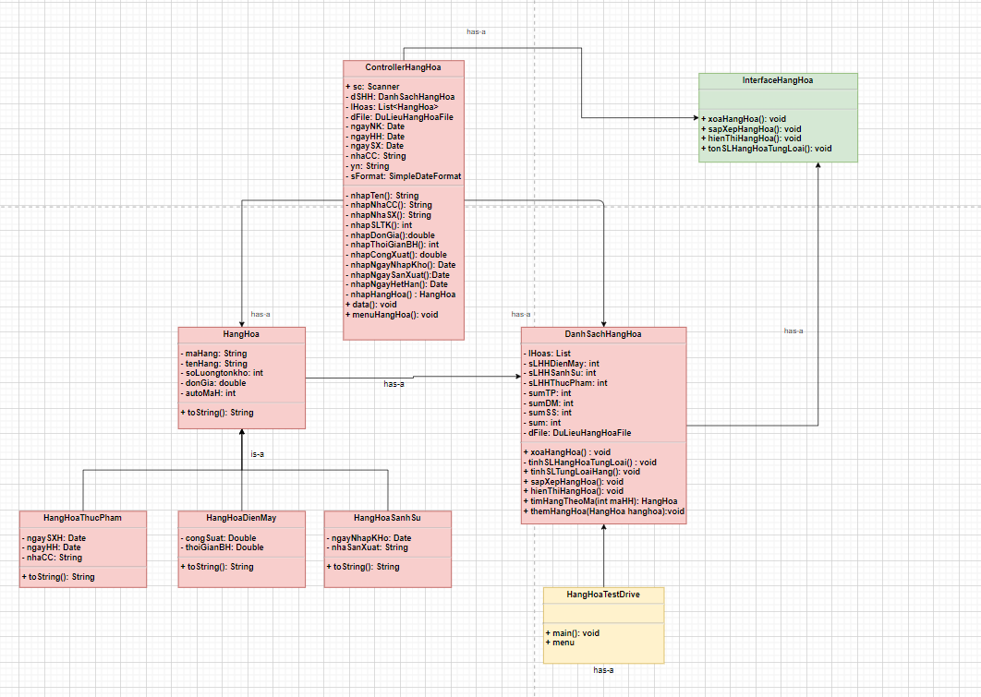

1. Sơ đồ MENU của chương trình

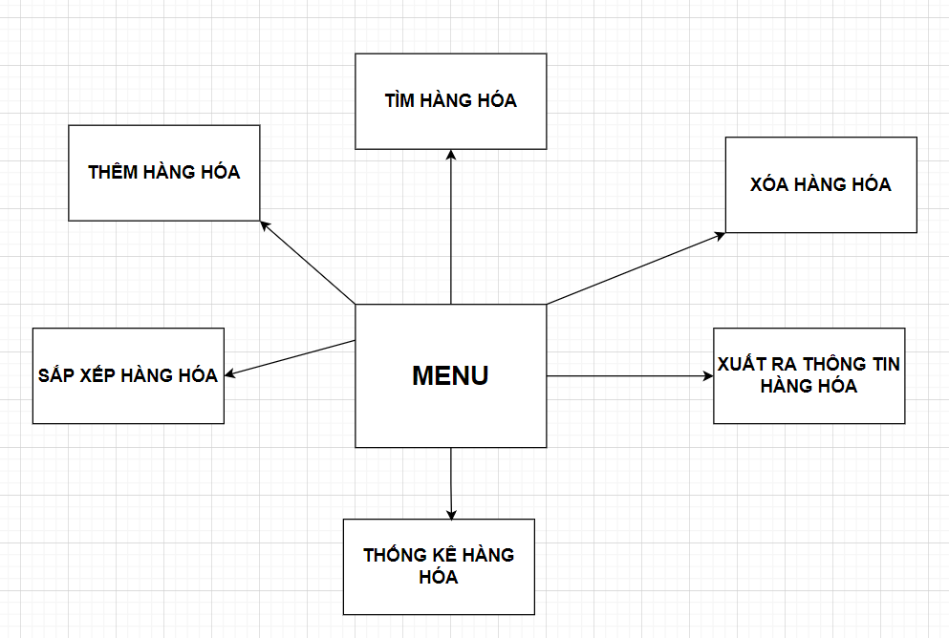

1. Thiết kế màn hình.

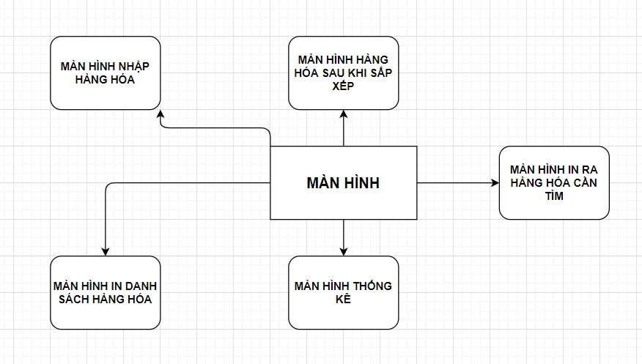

1. Cài đặt và thử nghiệm

* Để trình bày code trở nên rõ ràng và dễ hiểu thì ta áp dụng ngôn ngữ lập trình JAVA để tạo chương trình quản lí này.

1. Main (MENU)

* **Code:**

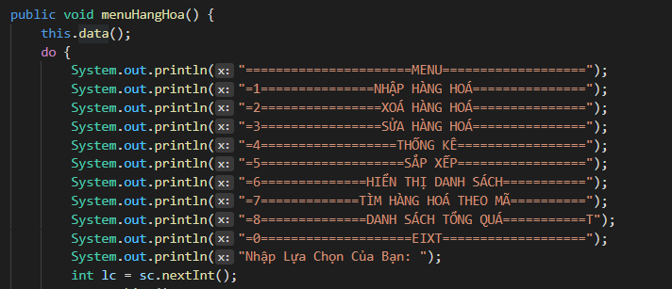

* **Kết quả:**

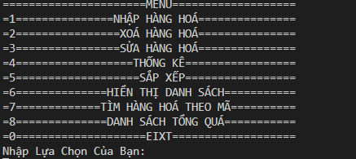

1. ControllerHangHoa (hàm nhập).

* **Code:**

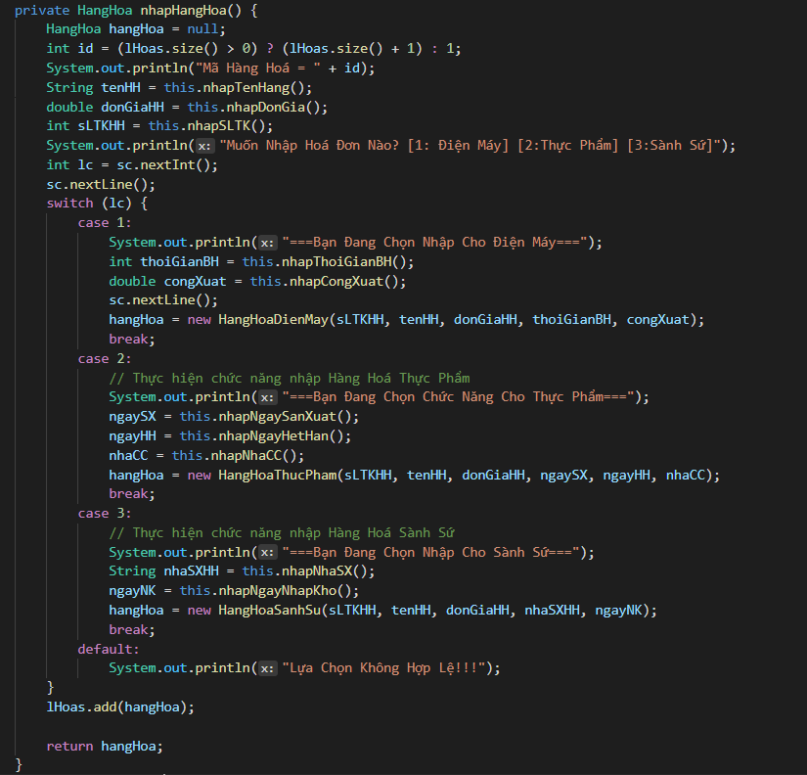

* Class có chức năng là yêu cầu người dùng nhập thông tin của hàng hóa để lưu hàng hóa đấy vào kho .
* Chức năng nhập yêu cầu người dùng nhập những thuộc tính chung của Hàng hóa và yêu cầu người dùng chọn 1 trong 3 loại Hàng Hóa: Thực phẩm, Điện máy, Sành sứ để nhập tiếp các thuộc tính riêng của chúng.
* **Kết quả:**

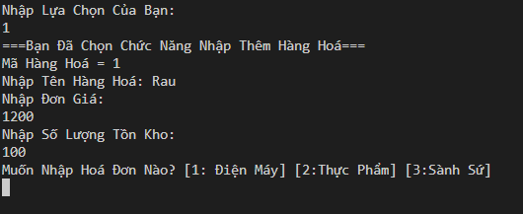

**+ Yêu cầu chọn 1 trong 3 loại Hàng Hóa**

**+ Chọn nhập cho Hàng Hóa Điện Máy**

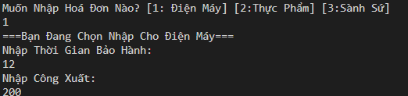

**+ Chọn nhập cho Hàng Hóa Thực Phẩm**

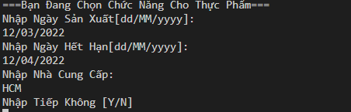

**+ Chọn nhập cho Hàng Hoá Sành Sứ**

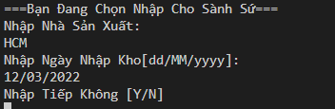

1. ­­­­­Class Hàng Hóa

* ­­**Code**

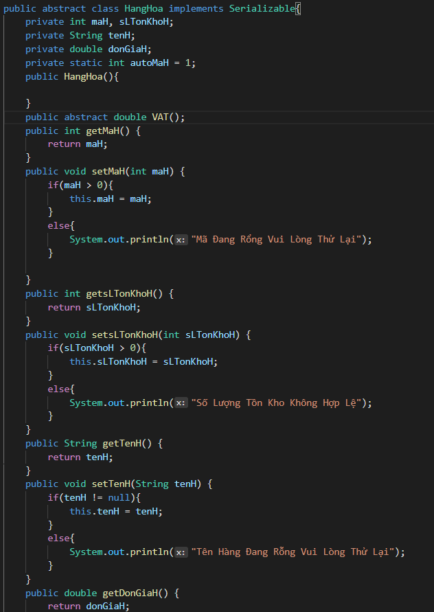

­

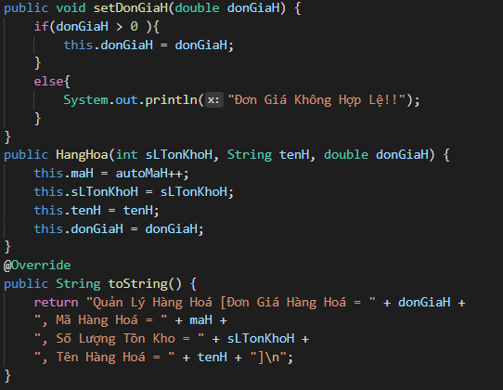

1. Class Hàng Thực Phẩm

* **Code:**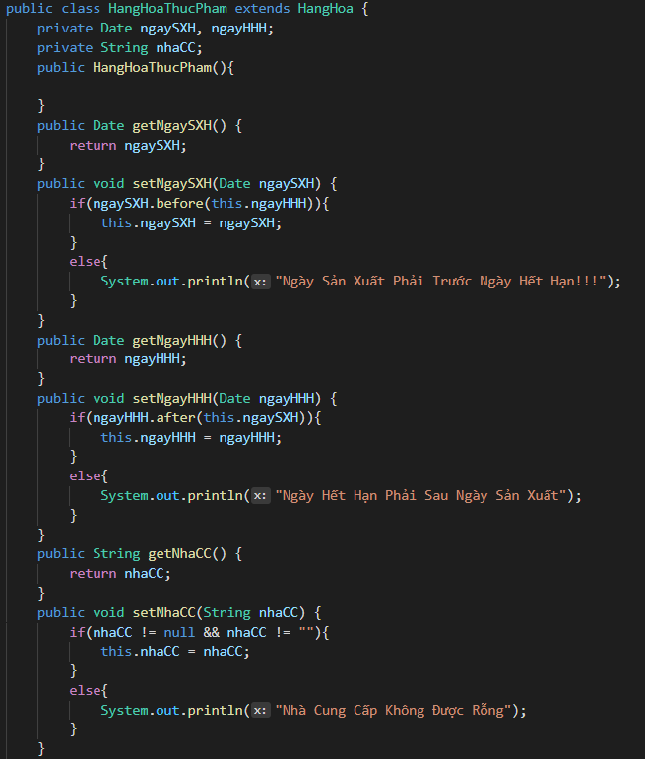

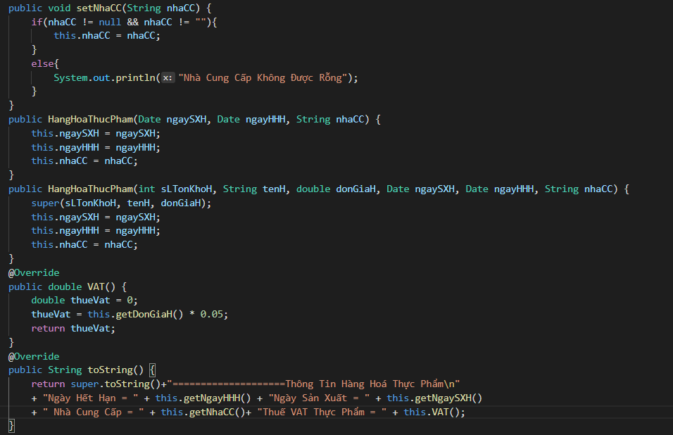

1. Class Hàng Điện Máy

* **Code:**

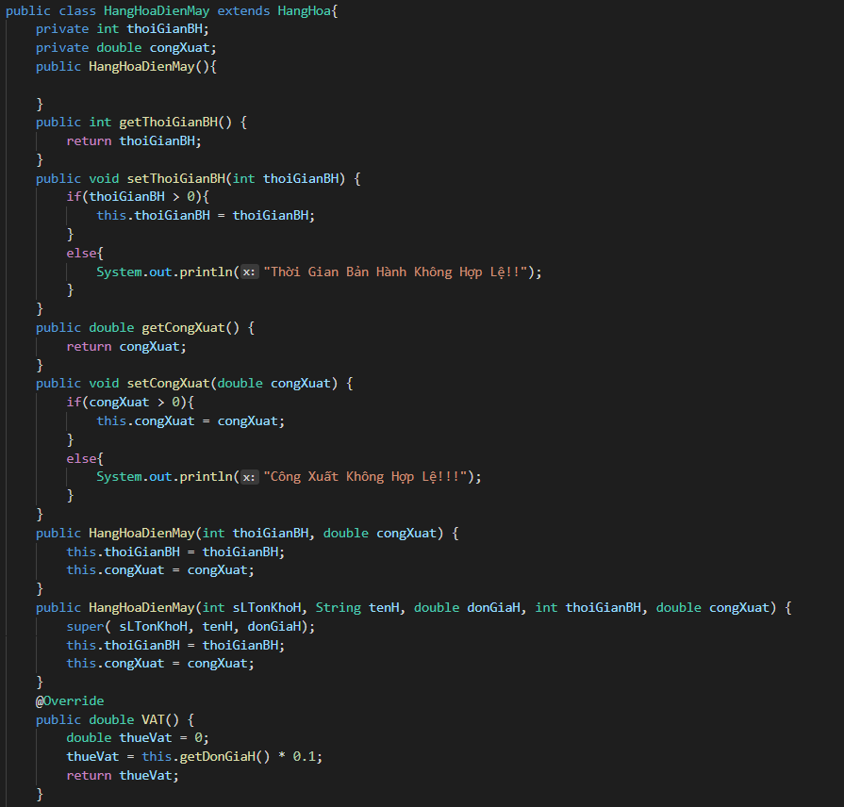

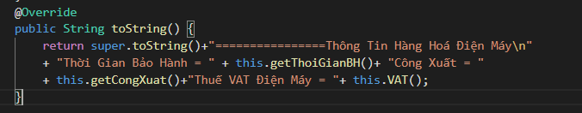

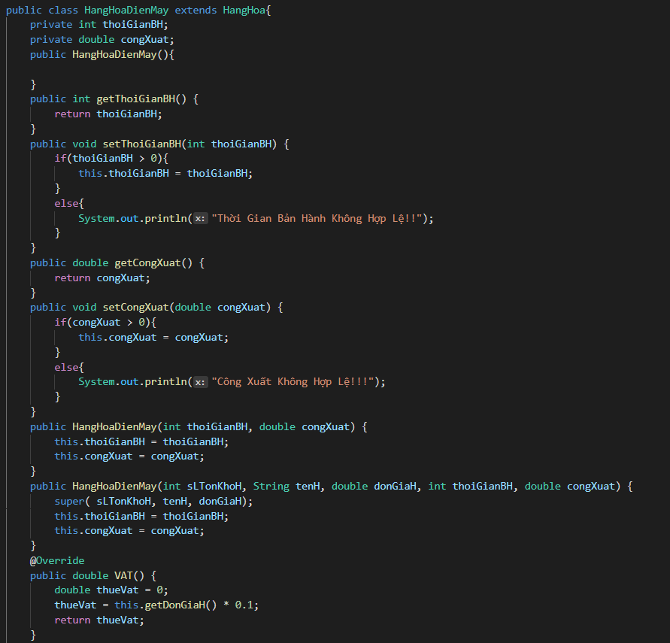

1. Class Hàng Sành Sứ

* **Code**

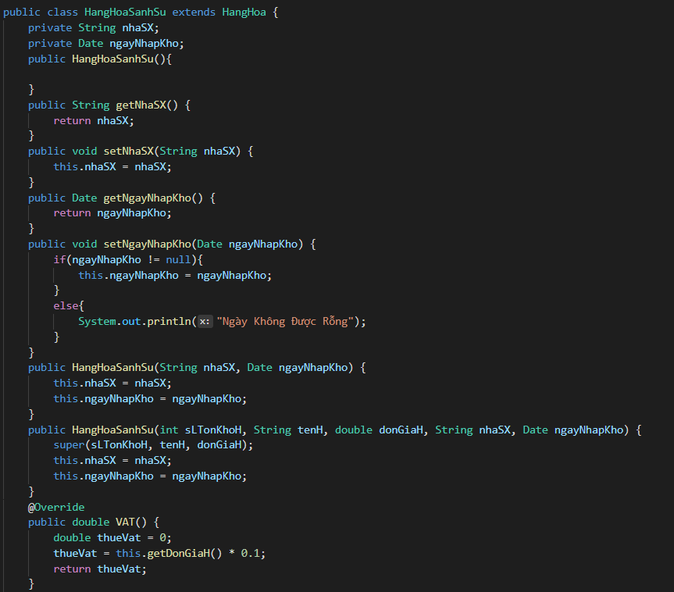

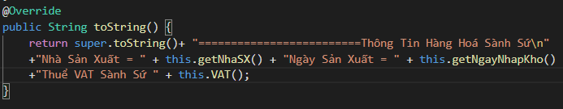

1. Class Danh Sách Hàng Hóa.
2. Thêm hàng hóa

* **Code:**

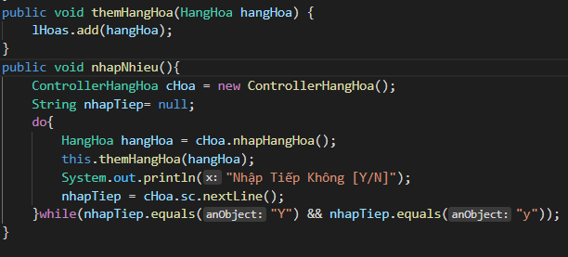

* Hàm có chức năng thêm thông tin của hàng hóa do người dùng nhập vào.
* **Kết quả:**

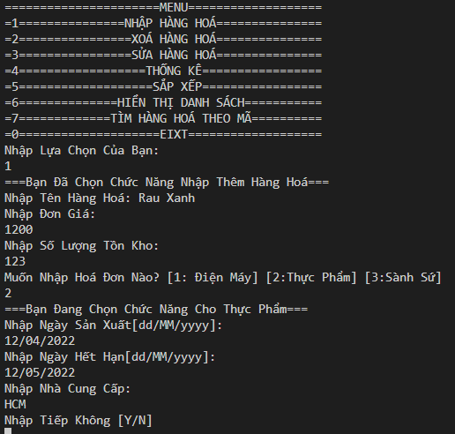

* Sau khi nhập đầy đủ thông tin cho hàng hoá

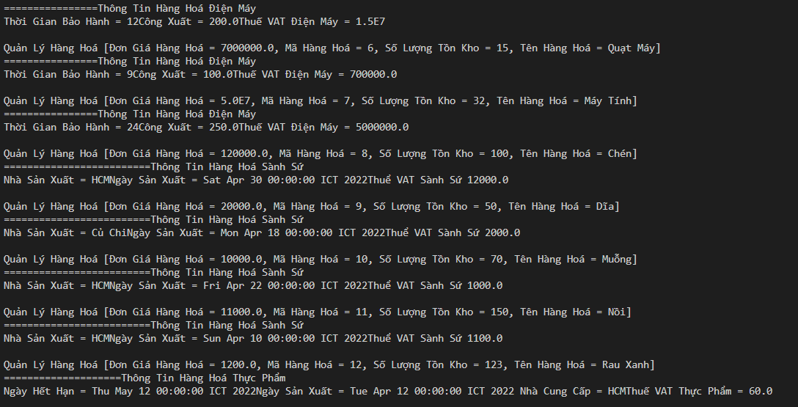

* Sau khi hàng hoá vừa nhập được thêm vào

1. In thông tin hàng hóa

* Code:

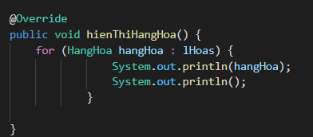

* Hàm có chức năng xuất thông tin tất cả hàng hóa trong kho ra màn hình.
* Kết quả:

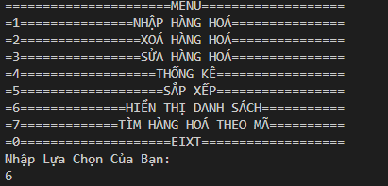

* Khi chọn chức năng hiển thị danh sách

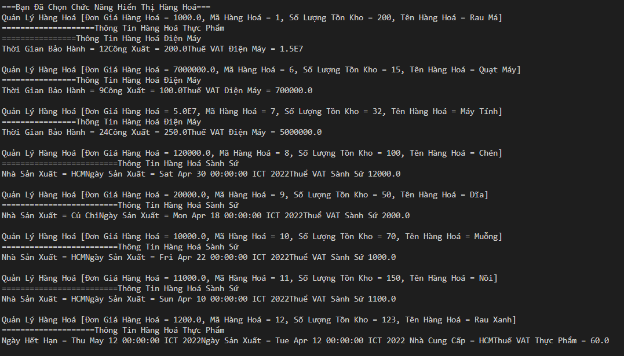

* Chương trình hiển thị danh sách hàng hoá

1. Tìm kiếm hàng hóa dựa vào mã hàng hóa.

* **Code:**
* 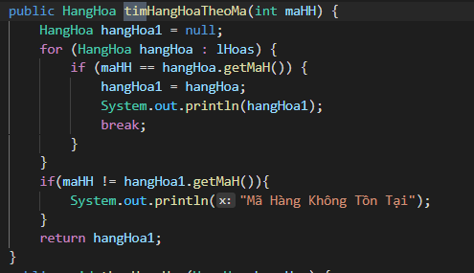
* Người dùng sẽ nhập mã hàng hóa cần tìm.
* Hàm sẽ dựa vào mã hàng mà người dùng nhập để tìm:
  + Nếu có sẽ xuất ra màn hình thông tin hàng hóa có mã hàng mà người dùng đã nhập.
  + Nếu không thì sẽ thông báo hàng hóa không tồn tại trong kho.
* **Kết quả:**

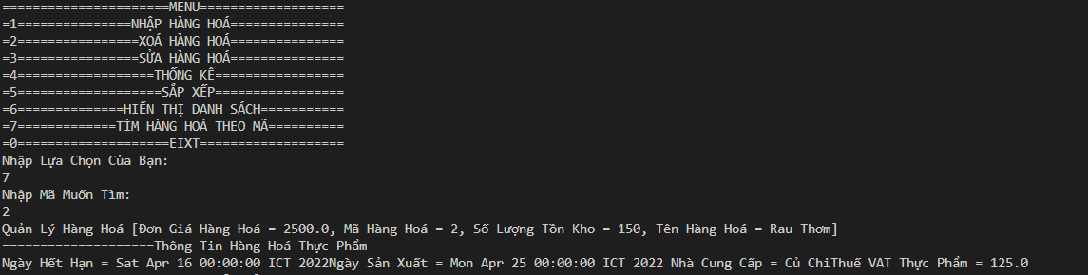

1. Sắp xếp hàng theo đơn giá của hàng hóa trong kho

* **Code:**
* 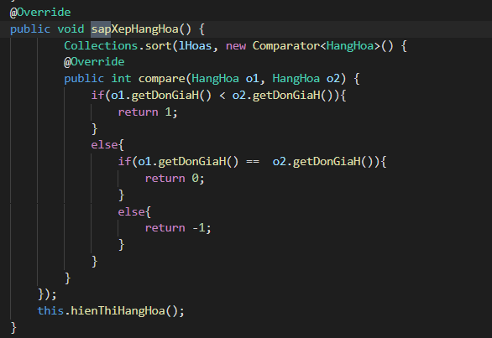
* Hàm có chức năng so sánh từng đơn giá của từng loại hàng hóa và xuất ra màn hình thông tin hàng hóa có đơn giá từ thấp đến cao.
* **Kết quả:**

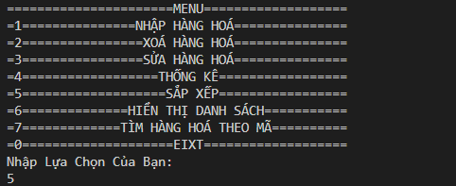

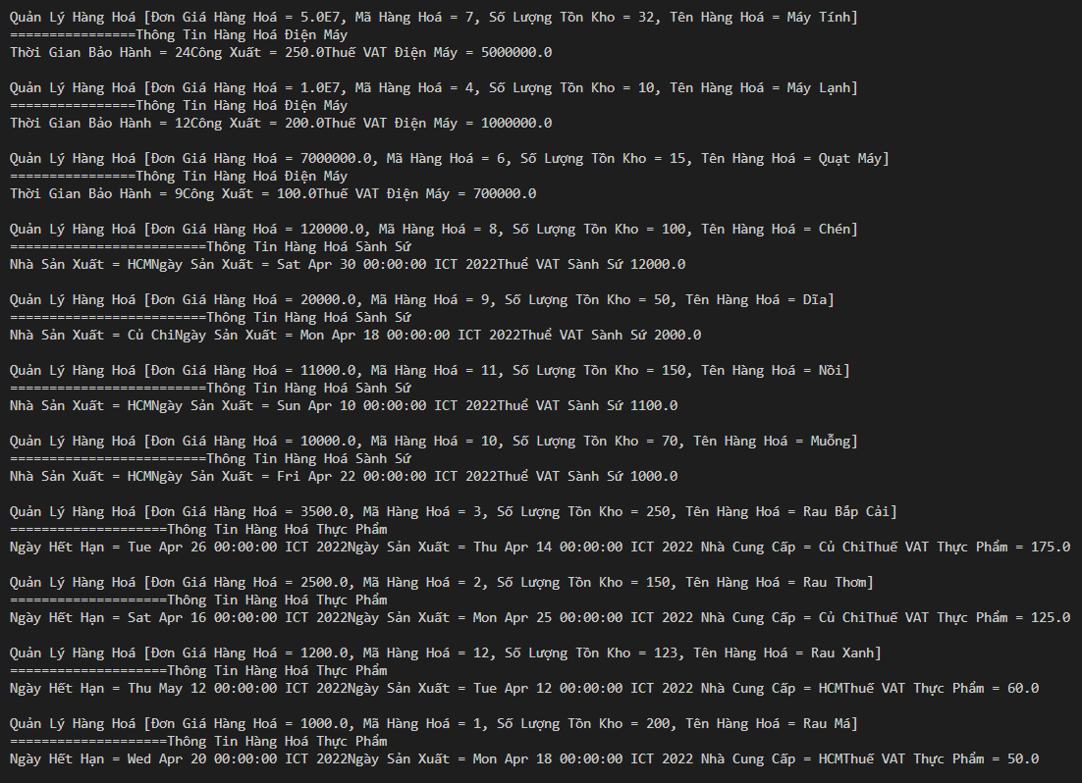

1. Xóa hàng hóa dựa vào mã hàng hóa.

* **Code:**
* 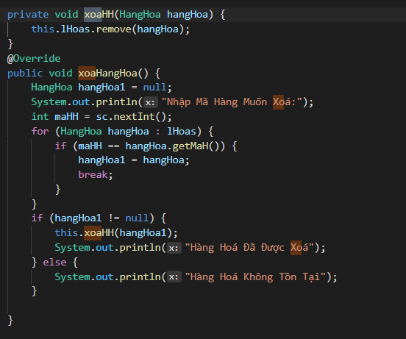
* Người dùng sẽ nhập mã hàng hóa cần xóa khỏi kho.
* Hàm sẽ có chức năng kiểm tra mã hàng hóa người dùng nhập:
  + Nếu có thì sẽ xóa thông tin hàng hóa có mã hàng người dùng nhập và thông báo là đã xóa thành công
  + Nếu không tìm thấy hàng hóa có mã hàng mà người dùng nhập thì sẽ thông báo hàng hóa không không tồn tại trong kho hoặc bị xóa.
* **Kết quả:**

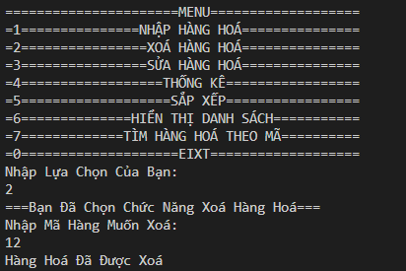

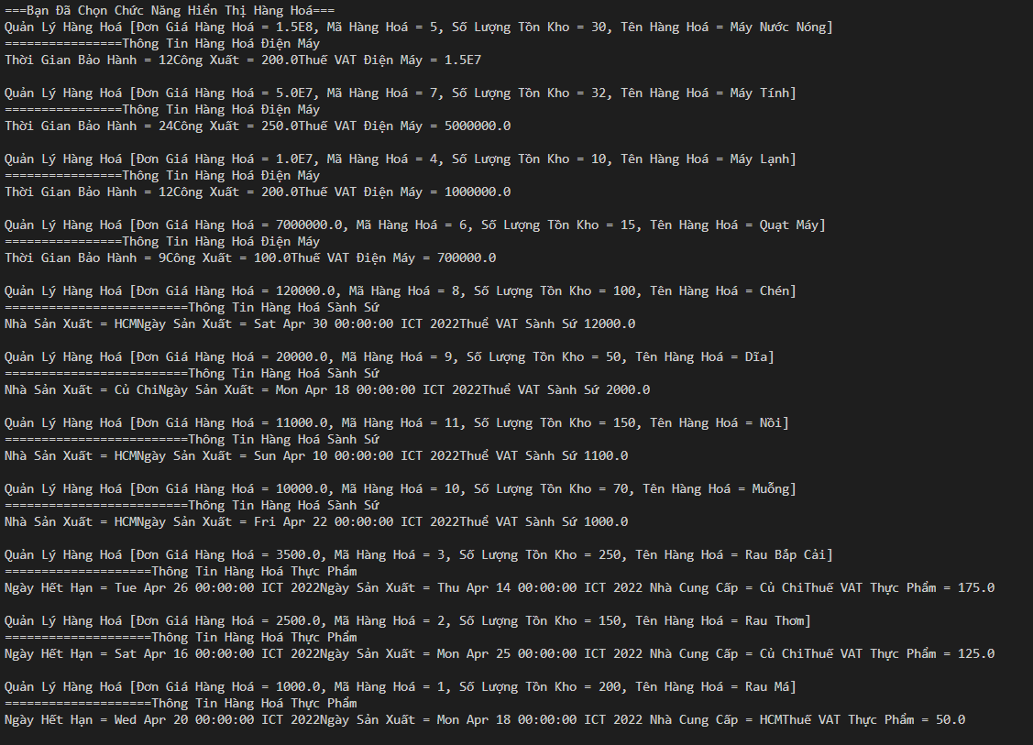

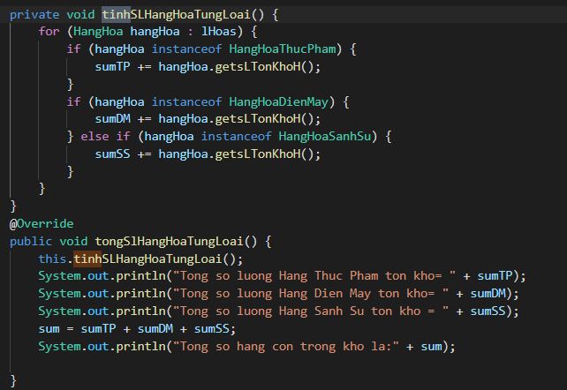

* Hàm sẽ tính tổng tất cả hàng hóa trong từng loại hàng .
* Sau đó in ra màn hình:
* Tổng số lượng hàng thực phẩm tồn kho
* Tổng số lượng hàng điện máy tồn kho
* Tổng số lượng hàng sành sứ tồn kho
* **Kết quả:**

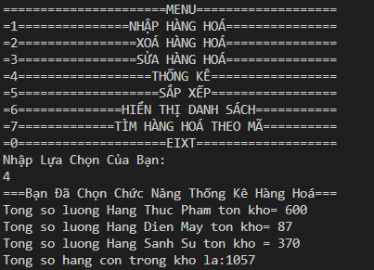

1. Tính thuế VAT của từng loại hàng trong kho

* **Code:**
* 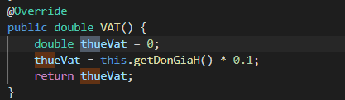
* Hàm có chức năng tính tiền thuế Vat của từng loại hàng hóa trong kho.
* **Kết quả**

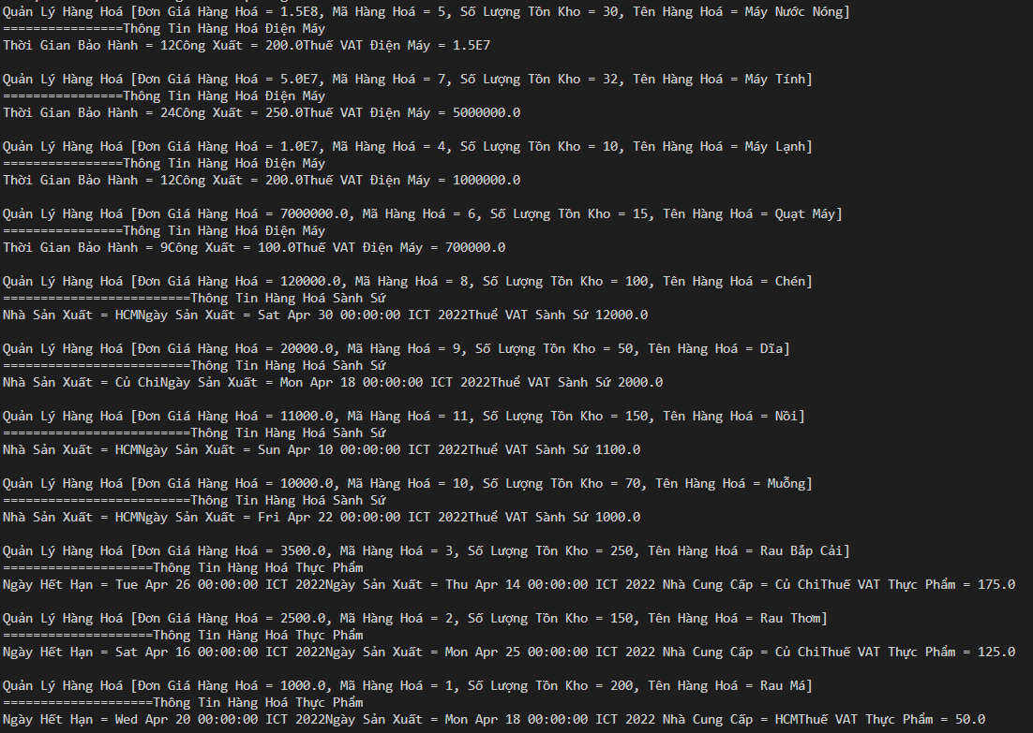

1. Thống kê hàng hóa

* **Code:**
* Hàm sẽ xuất ra màn hình:
* Số lượng của 3 loại hàng hóa
* Tổng số lượng của từng loại hàng hóa trong kho
* Tổng tất cả số lượng hàng trong kho
* Tiền thuế của từng loại hàng
* Tiền thuế của hàng hóa trong cửa hàng
* **Kết quả:**

1. Tổng kết
2. Kết quả đạt được

* Áp dụng được những kiến thức đã học.
* Qua quá trình làm bài tiểu luận em đã bổ sung cho mình thêm kiến thức về thừa kế cũng như là những lỗi cơ bản thường gặp như lỗi cú pháp và một lỗi thuật toán. Cũng như là cách khắc phục chúng.
* Ứng dụng được những kiến thức tìm hiểu thêm ở mạng xã hội và bạn bè xung quanh.
* Qua bài tiểu luận cũng cho em một phần nào đó hiểu hơn về cách quản lý các class, method cũng như là các data của chúng.

1. Ưu điểm và khuyết điểm
2. Ưu điểm

* Giúp ghi thông tin hàng hóa trở nên dễ dàng và tốt hơn
* Giúp tìm kiếm thông tin hàng hóa nhanh hơn và dễ dàng hơn.
* Thêm và xóa thông tin hàng hóa cũng tiện và nhanh chóng góp phần làm cho quá trình kiểm tra hàng hóa một cách chính xác hơn.

1. Khuyết điểm

* Yêu cầu người dùng phải hiểu được cách sử dụng chương trình.
* Xuất dữ liệu hàng hoá chưa đẹp mắt
* Chưa yêu cầu được người dùng nhập lại ngày khi nhập ngày không đúng theo Format.
* Chưa sửa được dữ liệu ở dưới các Class con của hàng hoá khi người dùng có nhu cầu.

1. Hướng phát triển tương lai

* Xây dựng thành một phần mềm tối ưu với nhiều chức năng hơn.
* Có thể thực hiện cái chức năng nhanh mà không cần quá nhiều thao tác.
* Xây dựng giao diện ưa nhìn hơn.

Đánh giá của GVHD

***Chữ kí GVHD***

Lời cảm ơn

Em xin gửi lời cảm ơn chân thành đến **thầy LÊ HUỲNH PHƯỚC**, người đã tận tình chỉ bảo, hướng dẫn em hoàn thành đề tài một cách tốt đẹp. Và em cũng thành thật cảm ơn Khoa CNTT cũng như là Ban Giám Hiệu Trường Đại Học Gia Định đã cho em được làm đề tiểu luận về nhu cầu thiết yếu ngoài thực tế như vậy ạ.

Trong quá trình làm bài tiểu luận không tránh khỏi những sơ sót, em mong được sự chỉ dạy cũng như là sự góp ý của các thầy cô để em có thể dần hoàn thiện hơn về kỹ năng cũng như kiến thức của mình ạ. Sau cùng em xin kính chúc tất cả quý thầy cô được dồi vào sức khỏe để dìu dắt đàn em mai sau ngày một tiến bộ hơn. Kính chúc quý thầy cô an khang thịnh vượng, tràn ngập niềm hạnh phúc.

***Sinh viên thực hiện***

**Tín**

***Phạm Huỳnh Tín***